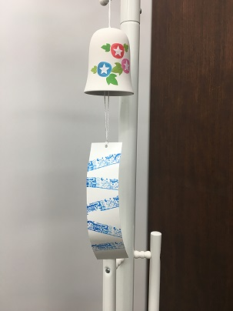
・おえかき風鈴、パンチカットペーパー 貼り絵 あさがおデコルノ タビ、紙用ボンド

・アイスブレイクとして、指を使った脳トレ体操をする
・風鈴に貼り絵をする
・短冊にスタンプで模様をつける
・身体ほぐしの体操で締めくくる
レクリエーションの内容（箇条書き）
風鈴に貼り絵をしよう
レクリエーションタイトル
・アイスブレイク（指先運動）レク説明10分
・作業 50分
・身体ほぐしの運動 10分

・サポートスタッフ1名
・出来上がったものを吊るして楽しむ

■連絡事項
■準備物など
ゆとりをもって作業できるスペース
■必要スペース（目安）
■当日のタイムスケジュール
10名
■参加人数（目安）※スタッフ除く
・両手を使い作業の出来る方
・マヒや認知症のある方はサポートがあれば
参加可能

■対象者
・指先を使い、風鈴のデザインを考え脳の活性化を促す
・完成した風鈴の音で涼む

約600円/1人分
イメージ図
■目的
■予算（目安）
机、椅子10名分
風鈴、パンチカットペーパー デコルノ、紙用ボンド
制作 ★☆☆
使用グッズ
カテゴリ名

作り方

・風鈴にパンチカットペーパーを紙用ボンドで貼る

・短冊にデコルノでスタンプする

・出来上がったものを吊るして楽しむ

